Оглавление

Задание 3

Выполнение 3

Задание 1: 3

Задание 2 7

Задание 3 8

Задание 4 10

Задание 5 11

Задание 6 12

# Задание

1. Наберите программу. Запустите на выполнение. Придумайте и задайте 5-6 вопросов к каждой программе.
2. Нарисуйте схему родства.
3. Составьте программу Родственные отношения, которая кроме родственных отношений parent (родитель) и ancestor (предок) программа должна содержать одно или несколько из следующих отношений: brother (брат); sister (сестра); grand-father (дедушка); grand-mother (бабушка); uncle (дядя).
4. Составьте программу, используя отношения likes ("нравится") и can_buy ("может купить").
5. Составьте собственную программу, состоящую из фактов и правил. Проверьте ее работу.

# Выполнение

## Задание 1:

|  |
| --- |
| domains  s=symbol  predicates  parent(s,s)  female(s)  male(s)  mother(s,s)  father(s,s)  ancestor(s,s)  child(s,s)  clauses  parent(pam,bob).  parent(tom,bob).  parent(tom,liz).  parent(bob,ann).  parent(bob,pat).  parent(pat,jim).  female(pam).  female(liz).  female(ann).  female(pat).  male(tom).  male(bob).  male(jim).  child(Y,X):-  parent(X,Y).  mother(X,Y):-  parent(X,Y),female(X).  father(X,Y):-  parent(X,Y),male(X).  ancestor(X,Z):-  parent(X,Z).  ancestor(X,Z):-  parent(X,Y),ancestor(Y,Z). |

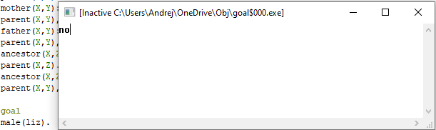

Рисунок 1. Вопрос 1.

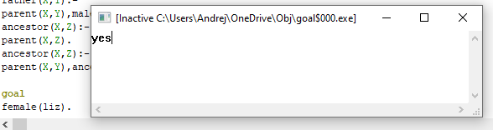

Рисунок 2. Запрос 2.

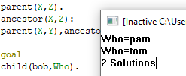

Рисунок 3. Запрос 3.

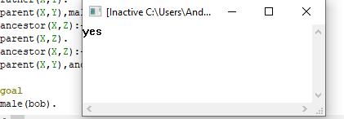

Рисунок 4. Запрос 4.

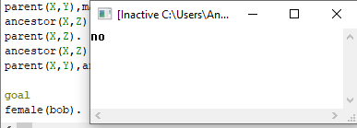

Рисунок 5. Запрос 5.

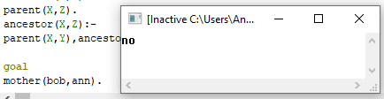

Рисунок 6. Запрос 6.

Далее программа была усовершенствована добавлением отношений grandmother, grandfather.

|  |
| --- |
| domains  s=symbol  predicates  parent(s,s)  female(s)  male(s)  mother(s,s)  father(s,s)  ancestor(s,s)  child(s,s)  grandmother(s,s)  grandfather(s,s)  clauses  parent(pam,bob).  parent(tom,bob).  parent(tom,liz).  parent(bob,ann).  parent(bob,pat).  parent(pat,jim).  female(pam).  female(liz).  female(ann).  female(pat).  male(tom).  male(bob).  male(jim).  child(Y,X):-  parent(X,Y).  mother(X,Y):-  parent(X,Y),female(X).  father(X,Y):-  parent(X,Y),male(X).  ancestor(X,Z):-  parent(X,Z).  ancestor(X,Z):-  parent(X,Y),ancestor(Y,Z).  grandmother(X,Y):-female(X),parent(P,Y),parent(X,P).  grandfather(X,Y):-male(X),parent(P,Y),parent(X,P). |

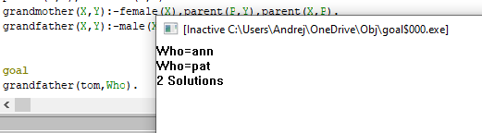

Рисунок 7. Запрос 7.

## Задание 2

|  |
| --- |
| predicates  likes(symbol,symbol)  clauses  likes(ellen, tennis).  likes(john, football).  likes(tom, baseball).  likes(eric, swimming).  likes(mark, tennis).  goal  likes(ellen, tennis). |

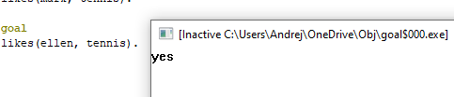

Рисунок 8. Запрос 1.

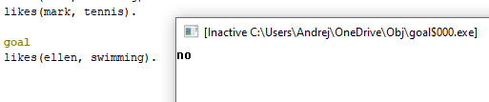

Рисунок 9. Запрос 2.

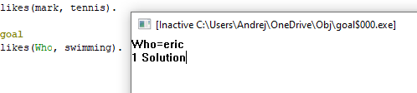

Рисунок 10. Запрос 3.

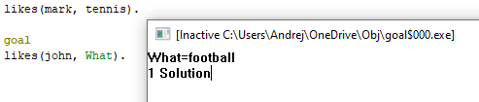

Рисунок 11. Запрос 4.

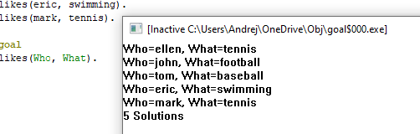

Рисунок 12. Запрос 5.

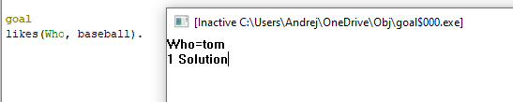

Рисунок 13. Запрос 6.

## Задание 3

|  |
| --- |
| predicates  can_buy(symbol, symbol)  person(symbol)  car(symbol)  likes(symbol, symbol)  for_sale(symbol)  clauses  can_buy(X, Y) :-  person(X),  car(Y),  likes(X, Y),  for_sale(Y).  person(kelly).  person(judy).  car(lemon).  car(hot_rod).  likes(kelly, hot_rod).  likes(judy, pizza).  for_sale(pizza).  for_sale(lemon).  for_sale(hot_rod). |

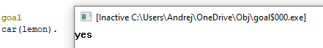

Рисунок 14. Запрос 1.



Рисунок 15. Запрос 2.

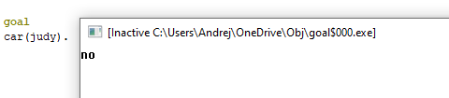

Рисунок 16. Запрос 3.

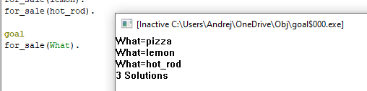

Рисунок 17. Запрос 4.

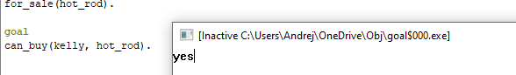

Рисунок 18. Запрос 5.

## Задание 4

|  |
| --- |
| predicates  car(symbol,real,integer,symbol,integer)  truck(symbol,real,integer,symbol,integer)  clauses  car(chrysler,13000,3,red,12000).  car(ford,90000,4,gray,25000).  car(datsun,8000,1,red,30000).  truck(ford,80000,6,blue,8000).  truck(datsun,50000,5,orange,20000).  truck(toyota,25000,5,black,25000). |

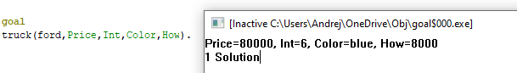

Рисунок 19. Запрос 1.

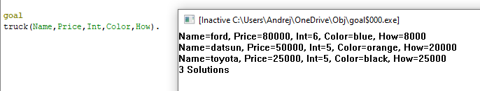

Рисунок 20. Запрос 2.

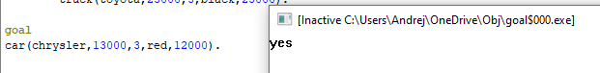

Рисунок 21. Запрос 3.

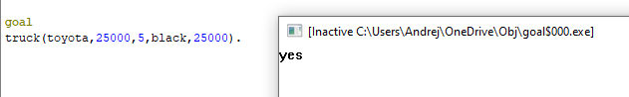

Рисунок 22. Запрос 4.

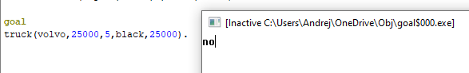

Рисунок 23. Запрос 5.

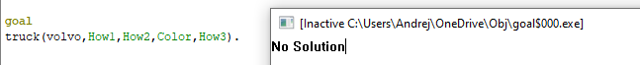

Рисунок 24. Запрос 6.

## Задание 5

Усовершенствование программы «Likes» и «Can buy»

|  |
| --- |
| predicates  can_buy(symbol, symbol)  likes(symbol, symbol)  for_sale(symbol)  can_affort(symbol ,symbol)  clauses  can_buy(X, Y) :-  can_affort(X,Y),  likes(X, Y),  for_sale(Y).  likes(kelly, hot_rod).  likes(judy, pizza).  likes(tom,pizza).  for_sale(pizza).  for_sale(lemon).  for_sale(hot_rod).  can_affort(tom,pizza).  goal  can_buy(tom,pizza).likes(judy, pizza).  for_sale(pizza).  for_sale(lemon).  for_sale(hot_rod). |

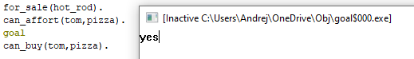

Рисунок 25. Проверка.

## Задание 6

Создал свое собственное отношение «Замужем/Женат». Люди могут пожениться, если они проводят свадьбу и оба согласны на бракосочетание.

|  |
| --- |
| predicates  merry(symbol, symbol)  isMerried(symbol, symbol)  agree(symbol,symbol)  clauses  merry(maria,alex).  merry(oksana,igor).  agree(maria,alex).  agree(alex,maria).  agree(oksana,igor).  isMerried(X,Y):-merry(X,Y),agree(X,Y),agree(Y,X). |



Рисунок 26. Запрос 1.

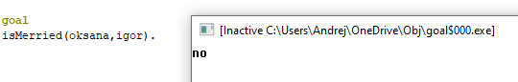

Рисунок 27. Запрос 2.

# Вывод

В ходе выполнения лабораторной работы были получены практические навыки по работе с языком программирования Prolog.